**POP_SOB_0001: Procedimento para unidades solicitarem modificação de espaço físico para fins de ensino, pesquisa e extensão**

**1. Introdução**

Este procedimento serve para instruir você, professor, coordenador e TAE a realizar um pedido de modificação de espaço físico da UFCAT via Secretaria de Infraestrutura (SEINFRA).

**2. Procedimento**

Neste tópico mostraremos o processo que deve seguir para solicitar o procedimento de modificação de espaço físico.

Neste tópico mostra demonstra como o processo ocorre:

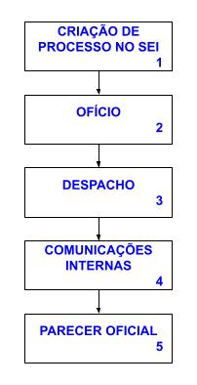

1) Para realizar o processo de procedimento de modificações no espaço físico deve-se primeiramente criar um processo no [SEI](https://sei.ufg.br/sei/controlador_externo.php?acao=usuario_externo_logar&id_orgao_acesso_externo=0), e para isso deve-se utilizar o tipo de processo: Administração Geral: Comunicação Oficial, sendo que para todas essas etapas o nível de acesso será público.

2) Após a criação do processo, anexar ofício no SEI, relatando as justificativas para a realização da modificação. No SEI consta um modelo de Ofício.

3) Anexar despacho no SEI, com a assinatura de quem está solicitando e do diretor da Unidade.

4) Deve anexar todas comunicações internas, como agendamentos de vistorias, parecer não oficial, para ter comprovado no SEI. Ao nomear os documentos de comunicação interna colocar “CI” antes do nome do arquivo.

5) Com o parecer oficial publicado estima-se que o prazo mínimo de conclusão é de 30 dias para modificações que não dependem de edital e 60 dias para apresentação da resposta em modificação que o valor da modificação será custeado via edital, sendo que esse prazo pode aumentar dependendo da grandeza da obra.